九 年 级 数 学 竞 赛 试 题
时间：120分钟 满分：120分
题号 | 一 | 二 | 三 | 总分
得分
一、选择题（每小题3分，共30分）
1、已知a－b＝2$\sqrt{3}$－1，ab＝$\sqrt{3}$，则（a＋1）·( b－1)的值为（ ）
A、－$\sqrt{3}$ B、3$\sqrt{3}$ C、2$\sqrt{2}$ D、－2$\sqrt{2}$
2、关于x的方程ax²－（a＋2）x＋2＝0只有一解（相同解算一解），则a的值为（ ）
A、a＝0 B、a＝2 C、a＝1 D、a＝0或a＝2
3、定义：如果一元二次方程ax²＋bx＋c＝0（a≠0）满足a＋b＋c＝0，那么我们称这个方程为“凤凰”方程。已知ax²＋bx＋c＝0（a≠0）是“凤凰”方程，且有两个相等的实数根，则下列结论正确的是（ ）
A、a＝c B、a＝b C、b＝c D、a＝b＝c
4、已知一次函数y=kx+b的图象经过点A（-3，0），B（0，2），则kx+b＞0 的解集是（ ）
A. x＞0 B. x＞2 C. x＞-3 D. -3＜ x＜2
5、某校七、八年级有a名学生参加植树，其中七年级有学生b名（b＜a），若只由七年级学生完成，每人需植树20棵，若由八年级完成，则每人需植树（ ）棵。
$A\text{.} \frac{\text{20}b}{a}$ $B\text{.}\frac{\text{20}a}{b}$ $C\text{.}\frac{\text{20}b}{a−b}$ $D\text{.}\frac{\text{20}(a−b)}{b}$
6、已知方程组 $\left\{{\text{ax}+\text{by}=2}^{\text{ax}−\text{by}=4}\right.$的解为$\left\{{y=1}^{x=2}\right.$则2a-3b的值为（ ）
A.4 B.6 C.-6 D.-4
7、设a、b、c为互不相同的有理数，满足(b+$\sqrt{2}$)² = (a+$\sqrt{2}$)(c+$\sqrt{2}$)，则符合条件的a、b、c共有（ ）组.
A、0 B、1 C、2 D、4
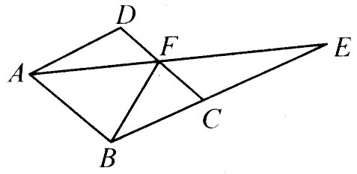
8、如图，菱形ABCD中，∠ABC=120°，F是DC的中点，AF的延长线交BC的延长线于点E，则直线BF与直线DE所夹的锐角的度数为（ ）
A、30° B、40° （第8题图）
C、50° D、60°
9、满足$\frac{1}{\sqrt{3}−\sqrt{2}}$＜x＜$\frac{2}{\sqrt{6}−\sqrt{5}}$的整数x的这个数是（ ）
A、4 B、5 C、6 D、7
10、如图，D、E为AB、AC的中点，将△ABC沿线段DE折叠，使点A落在F处，若∠B=48 ° ， 则∠ EDF=（ ）
A.76 ° B.48 ° C.72 ° D.52
第10题图
二、填空题（每小题5分，共35分）
11、在实数范围内，原有运算法则中我们补充定义新运算“⊕”如下：当a≤b时， a⊕ b=2b,当a＞b 时， a⊕b=b则当x=3时，$(3⊕x)⋅x−(4⊕x)$的值为 （“·”和“-”仍为实数运算中的乘号和减号）
12、若$x^{\left|a\right|−2}+y^{4−3\left|b\right|}=1$是关于$x、y$的二元一次方程，其中$\text{ab}$＜0，且0＜a+b≤3，则a-b的值是 。
13、等腰三角形底边长为10厘米，从底边的一个端点引腰上的中线，分此三角形的周长为两部分，其中一部分比另一部分长4厘米，则此三角形的腰长为 。
14、用一个正方形与一个正六边形镶嵌地面上一点的平面，还需要用几个怎样的正多边形。答
15、已知单项式$0\text{.}\text{25}x^{b}y^{c}$与单项式$−0\text{.}\text{125}x^{m−1}y^{2n−1}$的和为$0\text{.}\text{625}{\text{ax}}^{n}y^{m}$，则abc的值是 。
16、如图，在平面直角坐标系内放置一个直角梯形AOCD，已知AD=3，AO=8，OC=5，若点P在梯形内，且S_{△PAD}=S_{△POC}，S_{△PAO}=S_{△PCD}, 那么点P的坐标是 。
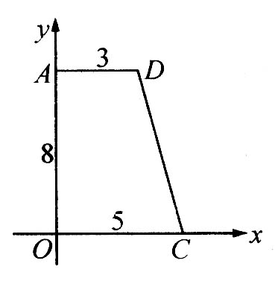
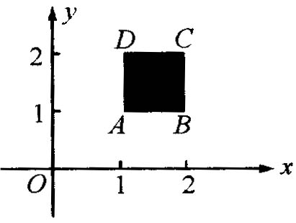

（第16题图） （第17题图）
17、如图，有一种动画程序，屏幕上正方形区域ABCD表示黑色物体甲，其中A(1,1), B(2,1), C(2,2), D(1,2)，用信号枪沿直线y=2x+b发射信号，当信号遇到区域甲时，甲由黑变白，则b的取值范围为 时，甲能由黑变白。
三、解答题（共55分）
18、计算：（－3）^{－2}＋$\sqrt{8}$－丨1－2$\sqrt{2}$丨－（$\sqrt{6}$－3）⁰ （10分）

19、如图，四边形OABC与ODEF均为正方形，CF交OA于P，交DA于Q。
（10分）
（1）求证：AD＝CF。
（2）AD与CF垂直吗？说说你的理由。
（3）当正方形ODEF绕O点在平面内旋转时，（1），（2）的结论是否有变化（不需说明理由）。
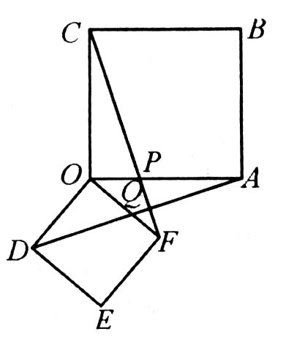

20、解不等式组$\left\{\begin{matrix}\end{matrix}1 | | −5x+\text{20}≥0 | \right.$并把解集在数轴上表示出来？（8分）

21、已知关于x的方程(a－1)x²＋2x－a－1=0的根都是整数，求符合条件的整数a的值？（8分）

22、正数m，n满足m+4$\sqrt{\text{mn}}$-2$\sqrt{m}$-4$\sqrt{n}$+4n=3，求$\frac{\sqrt{m}+2\sqrt{n}−8}{\sqrt{m}+2\sqrt{n}+\text{2002}}$的值。（9分）

23、（10分）已知，如图在直角坐标系中，矩形OABC的对角线AC所在直线解析式为$y=−\frac{\sqrt{3}}{3}x+1$。 ①在x轴上存在这样的点M，使△MAB为等腰三角形，求出所有符合要求的点M的坐标。（4分）
②动点P从点C开始在线段CO上以每秒$\sqrt{3}$个单位长度的速度向点O移动，同时动点Q从点O开始在线段OA上以每秒1个单位长度的速度向点A移动，设P，Q移动的时间为t秒，设△BPQ面积为S：求S与t的函数关系式及t的取值范围。（6分）

